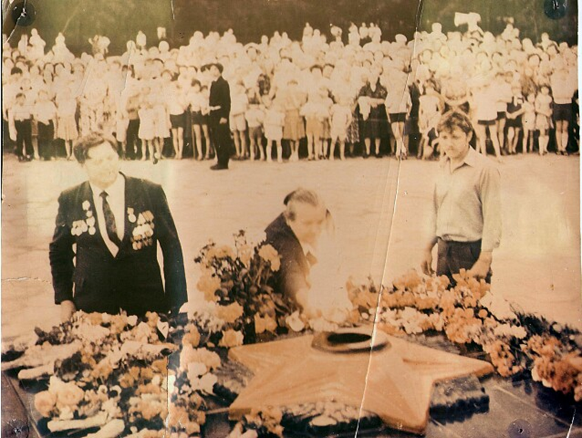
Памятным останется для венцовцев день – 22 июня 1987 года. В этот день в парке на центральной усадьбе госплемзавода был открыт мемориал погибшим землякам в годы ВОВ. Восемь часов вечера. Величественно выглядит скульптурный ансамбль – памятник погибшим воинам, установленный на темном мраморе. В центре ансамбля возвышается скульптурная группа со знаменем. С левой стороны, преклонив колено перед погибшими, солдат с автоматом в руке. С правой, со склоненной головой, скорбящая мать. В центре установлена металлическая звезда для Вечного огня. Всю площадь перед мемориалом заполнили жители поселка Венцы и близлежащих хуторов. Многие из них с маленькими детьми на руках. На трибуне члены президиума, ветераны войны и труда, гости. В числе почетных гостей третий секретарь РК КПСС Т.Г.Мирошниченко, З.Шувалова – дочь летчика-истребителя П.Н.Шувалова, погибшего во время войны в небе, над Венцами, Б.А.Симаков – заведующий районным отделом культуры и другие. Открывая митинг, секретарь парткома госплемзавода В.Н. Трибунцов, сказал: «46 лет назад, 22 июня 1941 года началась Великая Отечественная война с фашистской Германией. Велики были жертвы, принесенные во имя победы. Война унесла более 20 млн. жизней советских людей. Почти каждая семья потеряла родного или близкого человека. Но без их героического подвига не было бы и победы. В пламени Вечного огня, в сердцах современников и наших потомков навсегда сохраниться память о бессмертных подвигах тех, кто ценой своей жизни отстоял независимость нашей Родины. Смерть не властна над ними, ибо они всегда живут в наших сердцах. Наша священная обязанность не только помнить, но и делом, всей своей жизнью доказывать, что мы достойны подвига, совершенного народом. Сегодня, в день открытия мемориала погибшим землякам, хотелось бы еще раз подчеркнуть, что безопасность нашей Родины – забота каждого из нас, а самый реальный вклад в дело укрепления мира – наш добросовестный труд» Митинг объявляется открытым. Председатель исполкома с/совета С.В. Дылев зачитывает решение исполкома об установлении и открытии в п.Венцы мемориала погибшим воинам. После этого под звуки траурной музыки состоялось перезахоронение из старых могил на территорию мемориала останков 3 советских воинов, погибших в годы войны на территории с/с Венцы - Заря. Перед собравшимися людьми выступают ветераны войны и труда. Это К.С. Обенко, Н.К. Баша, которые говорили о нелегких дорогах войны и призвали живущих зорко беречь мир. Со словами благодарности за сохранение памяти выступила З.П. Шувалова. Наступили минуты открытия мемориала. Это право было предоставлено ветеранам войны и труда К.С.Обенко и Н.К. Баша, секретарю РК КПСС Т.Г. Мирошниченко, директору госплемзавода И.Л.Гарибову, секретарю парткома В.Н. Трибунцову. Очень волнующим был момент, когда на территорию мемориала был внесен факел, зажженный от Вечного огня города Гулькевичи. Ветераны войны и труда – Герой социалистического труда – Н.В. Скрипникова и Павел Афанасьевич Новиков зажигают Вечный огонь мемориала. Наступает минута молчания, а затем жители возлагают к мемориалу живые цветы. Над площадью взлетает песня «Никто не забыт». Митинг, посвященный открытию мемориала погибшим защитникам Родины, окончен. Но еще долго люди не расходятся с этого места. Вот таким был этот день – 22 июня 1987 года.

